Assunto: Instruções para uso dos formulários de avaliação das disciplinas a partir dos 2º semestre de 2024
Caro(a) docente,
Com o início de mais um semestre, seguem as instruções para o uso dos formulários de avaliação das disciplinas:
- Formulário de Compreensão Aula a Aula:
- Faça uma cópia do formulário no link indicado. Formulário de Avaliação aula a aula
- Após o download, renomeie o arquivo incluindo o nome da disciplina ao final do título.
- O uso deste formulário é opcional e pode ser aplicado a critério do docente em cada aula. Ele visa identificar as dificuldades dos alunos em relação ao conteúdo específico abordado.

- Formulário de Avaliação Final da Disciplina:
- Este é obrigatório e deve ser preenchido e enviado junto com o formulário de conceitos da disciplina

INSTRUÇÕES PARA O USO DO FORMULÁRIO DE AVALIAÇÃO DA DISCIPLINA
- Faça uma cópia do formulário no link indicado. Formulário de avaliação Final de disciplina
- Após o download, renomeie o arquivo, incluindo o nome da disciplina. No cabeçalho, também altere o conteúdo para incluir o nome da disciplina.

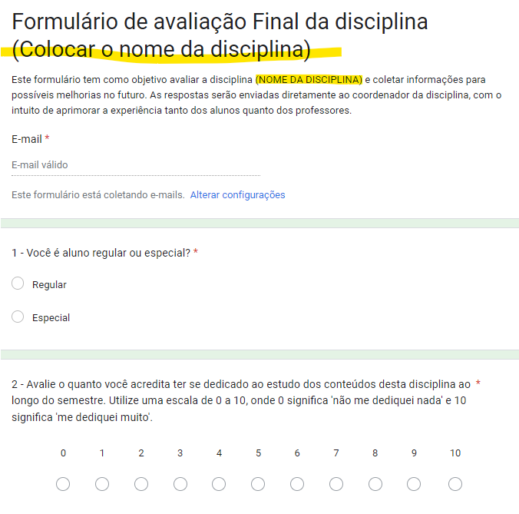
- Modifique as questões 6 e 7, elencando as atividades semanais ministradas nas semanas de 1 a 16. Insira também o nome do professor responsável por cada aula.
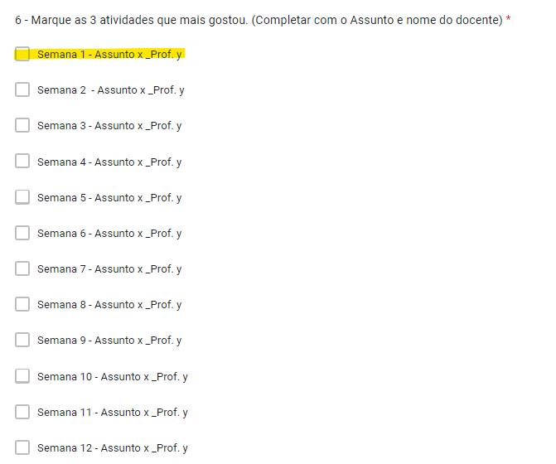

- Após a última aula, aplique o formulário aos alunos e deixe-o disponível por um período mínimo de 10 dias.
- Ao final, gere um relatório da seguinte forma: Acesse a aba "Respostas" e vá para "Resumo" .
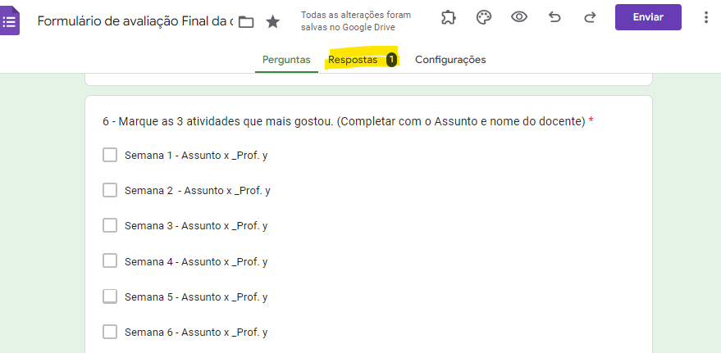
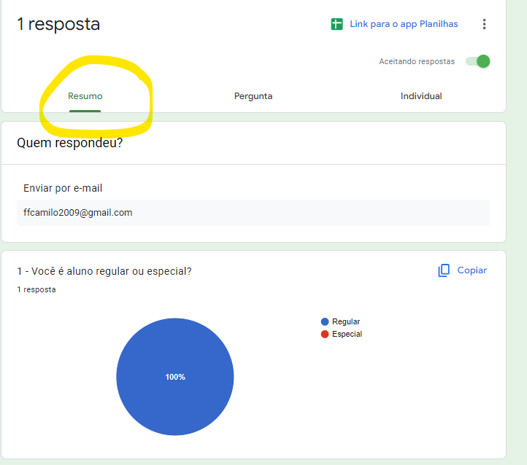

- A seguir, responda às perguntas abaixo com base nos dados coletados:
PERGUNTAS | RESPOSTAS
Qual a porcentagem de alunos regulares?
Qual a porcentagem de alunos que acreditam ter se dedicado pouco à disciplina (nota de 0 a 4)?
Qual a porcentagem de alunos que acreditam ter se dedicado medianamente à disciplina (nota de 5 a 7)?
Qual a porcentagem de alunos que acreditam ter se dedicado muito à disciplina (nota de 8 a 10)?
Qual a porcentagem de alunos que acreditam que a disciplina contribuiu pouco para sua formação (nota de 0 a 4)?
Qual a porcentagem de alunos que acreditam que a disciplina contribuiu medianamente para sua formação (nota de 5 a 7)?
Qual a porcentagem de alunos que acreditam que a disciplina contribuiu significativamente para sua formação (nota de 8 a 10)?
Cite os 3 aspectos que os alunos consideraram mais positivos na disciplina. Coloque segundo as opções do formulário. | a)  b)  c)
Cite os 3 aspectos que os alunos consideraram mais negativos na disciplina. Coloque segundo as opções do formulário. | a)  b)  c)
Relacionado à questão 6: houve alguma aula que mais de 40% dos alunos gostaram? Se sim, informe a semana, o conteúdo e o nome completo do docente. | a)  b)  c)
Relacionado à questão 7: houve alguma aula que mais de 40% dos alunos não gostaram? Se sim, informe a semana, o conteúdo e o nome completo do docente. | a)  b)  c)

- A seguir envie essa tabela com as seguintes informações no cabeçalho e envie para a secretaria junto com o formulário de conceitos;
- Nome da disciplina:
- Código da disciplina:
- Coordenador:

